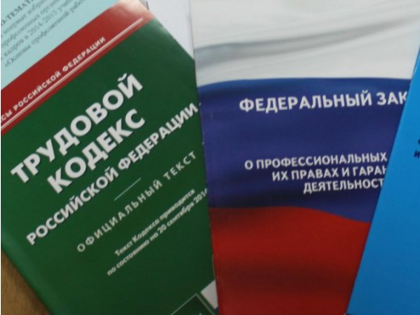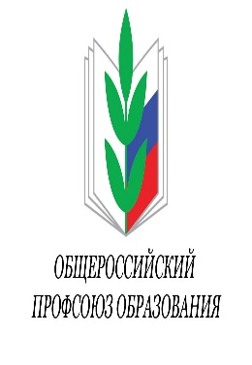Правовая инспекция труда Профсоюза | КАЛУЖСКАЯ ОБЛАСТНАЯ ОРГАНИЗАЦИЯ  ОБЩЕРОССИЙСКОГО ПРОФСОЮЗА ОБРАЗОВАНИЯ  https://www.eseur.ru/kaluga/  Информационный листок №35  Можно ли расторгнуть срочный трудовой договор в связи с окончанием его действия в период временной нетрудоспособности  работника?

Можно ли расторгнуть трудовой договор в связи с окончанием его действия в период временной нетрудоспособности работника?
Часть 2 ст. 7 Закона N 255-ФЗ устанавливает, что при заболеваниях и травмах пособие по временной нетрудоспособности выплачивается в размере 60% среднего заработка, если заболевание или травма наступили в течение 30 календарных дней после прекращения работы по трудовому договору. Соответственно, если заболевание или травма наступили еще до увольнения, пособие за весь период, в том числе и за дни после увольнения, указанным размером (60% среднего заработка) не ограничивается и выплачивается в размере, зависящем от страхового стажа (ответ Тверского регионального отделения ФСС России)
"Нормами действующего законодательства запрет на расторжение трудового договора в связи с истечением срока его действия в период временной нетрудоспособности не установлен. Поэтому работодатель вправе не менять дату прекращения трудового договора на более позднюю по причине наступления временной нетрудоспособности работника и не продлевать отпуск. Вместе с тем Трудовой кодекс предусматривает возможность внесения изменений в трудовой договор, в том числе в части изменения срока его окончания. Следовательно, в любое время до окончания срока действия трудового договора стороны вправе его продлить"
Возможно ли расторжение трудового договора по п. 2 ч. 1 ст. 77 ТК РФ с работником, принятым по срочному трудовому договору, во время временной нетрудоспособности?
Срочный трудовой договор может быть прекращен в связи с истечением срока его действия и в период временной нетрудоспособности работника...В соответствии с частью шестой ст. 81 ТК РФ увольнение работника в период его временной нетрудоспособности не допускается только в случаях, если увольнение производится по инициативе работодателя.Поскольку прекращение трудового договора в связи с истечением его срока к числу таковых не относится (п. 2 и п. 4 части первой ст. 77 ТК РФ), работодатель вправе расторгнуть трудовой договор в связи с истечением срока его действия в период временной нетрудоспособности работника (письмо Роструда от 05.09.2006 N 1551-6), поэтому работодатель вправе расторгнуть трудовой договор в связи с истечением срока его действия в период временной нетрудоспособности работника (смотрите, например, определение Седьмого кассационного суда общей юрисдикции от 23.01.2020 N 8Г-3686/2019[88-980/2020-(88-2759/2019)], определение Верховного Суда Республики Саха (Якутия) от 15.04.2019 N 33-1281/2019, определение Московского городского суда от 10.04.2019 N 33-16271/2019)

Калужская областная организация Профсоюза работников народного образования и науки РФ

Тел.факс: 57-64-69, prokaluga@mail.ru
Калуга, июль, 2023
https://www.eseur.ru/kaluga/

